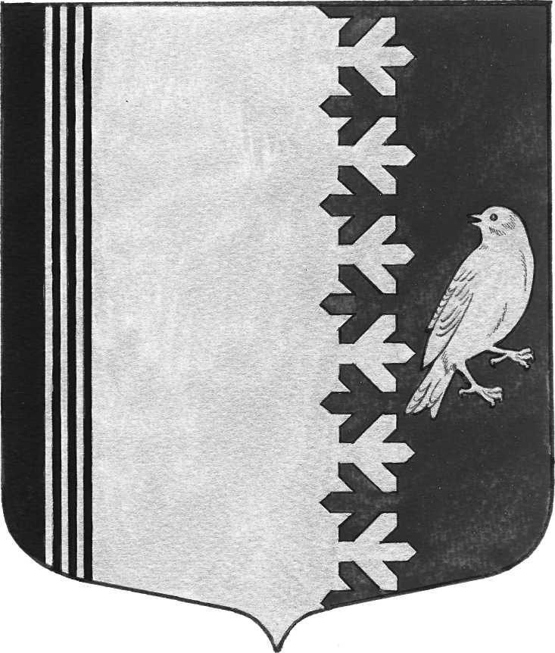

СОВЕТ ДЕПУТАТОВ МУНИЦИПАЛЬНОГО ОБРАЗОВАНИЯ
ШУМСКОЕ СЕЛЬСКОЕ ПОСЕЛЕНИЕ
КИРОВСКОГО МУНИЦИПАЛЬНОГО РАЙОНА
ЛЕНИНГРАДСКОЙ ОБЛАСТИ

РЕШЕНИЕ

от 30 мая 2024 г. № 31

О внесении изменений
в решение совета депутатов «О бюджете муниципального образования
Шумское сельское поселение Кировского муниципального района
Ленинградской области на 2024 год и на плановый период 2025 и 2026 годов»

Статья 1
Внести в решение совета депутатов муниципального образования Шумское сельское поселение Кировского муниципального района Ленинградской области от 15.12.2023 № 44 «О бюджете муниципального образования Шумское сельское поселение Кировского муниципального района Ленинградской области на 2024 год и на плановый период 2025 и 2026 годов (с изменениями, внесенными решением совета депутатов от 02.02.2024 № 6, от 07.03.2024 № 8, от 26.03.2024 № 17, от 09.04.2024 № 20) следующие изменения:

1) в части статьи 1 цифры "63 614,2" заменить цифрами "66613,7", цифры "64 925,4" заменить цифрами "67 925,0", цифры "1311,2" заменить цифрами "1 311,3";

2) пункт 2.3 части 2 статьи 2 изложить в следующей редакции:
«2.3. на поддержку мер по обеспечению сбалансированности бюджетов поселений в целях реализации полномочий по решению вопросов местного значения, установленных законом Ленинградской области № 48-оз от 10.07.2014 «Об отдельных вопросах местного значения сельских поселений Ленинградской области», осуществляется в соответствии с порядком предоставления, распределения и методикой расчета иных межбюджетных трансфертов, утвержденным решением совета депутатов Кировского муниципального района Ленинградской области от 04.12.2019 № 41 (с изменениями);»;

3) часть 5 статьи 3 изложить в следующей новой редакции:

«5. Утвердить общий объем бюджетных ассигнований на исполнение публичных нормативных обязательств:
на 2024 год в сумме 496,0 тысяч рублей,
на 2025 год в сумме 515,8 тысяч рублей,
на 2026 год в сумме 536,4 тысячи рублей.»;

4) части 3 и 4 статьи 4 изложить в следующей новой редакции:
«3. Утвердить расходы на обеспечение деятельности совета депутатов МО Шумское сельское поселение
на 2024 год в сумме 1 904,3 тысячи рублей,
на 2025 год в сумме 1 988,3 тысяч рублей,
на 2026 год в сумме 2 109,7 тысяч рублей.
4. Утвердить расходы на обеспечение деятельности администрации МО Шумское сельское поселение
на 2024 год в сумме 12 172,0 тысячи рублей,
на 2025 год в сумме 12 603,3 тысячи рублей,
на 2026 год в сумме 13 125,0 тысяч рублей.»;

5) приложение 1 «Прогнозируемые поступления налоговых, неналоговых доходов и безвозмездных поступлений в бюджет муниципального образования Шумское сельское поселение Кировского муниципального района Ленинградской области по кодам видов доходов на 2024 год и на плановый период 2025 и 2026 годов» изложить в новой редакции (прилагается);

6) приложение 2 «Распределение бюджетных ассигнований по целевым статьям (муниципальным программам и непрограммным направлениям деятельности), группам видов расходов классификации расходов бюджетов, а также по разделам и подразделам классификации расходов бюджета МО Шумское сельское поселение на 2024 год и плановый период 2025 и 2026 годов» изложить в новой редакции (прилагается);

7) приложение 3 «Ведомственная структура расходов бюджета МО Шумское сельское поселение на 2024 год и плановый период 2025 и 2026 годов» изложить в новой редакции (прилагается);

8) приложение 4 «Распределение бюджетных ассигнований Шумского сельского поселения по разделам и подразделам классификации расходов бюджетов на 2024 год и плановый период 2025 и 2026 годов» изложить в новой редакции (прилагается).

Статья 2
Настоящее решение вступает в силу со дня официального опубликования.

Глава муниципального образования В.Л. Ульянов

